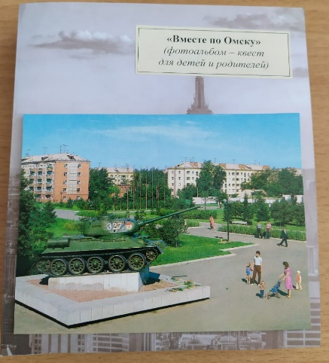
Фотоальбом-квест для обучающихся 6-ти лет и их родителей «Вместе по Омску»
(методическая разработка)
Юринова Е.И.
БОУ ДО г. Омска «ЦДОД «Эврика»
evrika.oms.3@mail.ru
Одна из важнейших задач педагогов – способствовать единению, сплочению родителей и детей, созданию комфортных, благоприятных условий для развития и воспитания ребёнка. Успешное её решение возможно, если в основе образовательного процесса заложена идея сотрудничества всех его участников. Данная работа позволит объединить усилия родителей и детей по узнаванию родного города, заставит участников внимательно вглядеться не только в городское пространство, но и друг в друга.
Цель: установление партнёрских отношений участников образовательного процесса в ходе совместной игровой деятельности.
Возраст детей: 6 лет
Условия осуществления мероприятия:
1) Необходимо изготовить альбом. Для этого взять скрапбумагу 30см х 30 см и провести мастер-класса с родителями по её превращению в альбом (следует понимать, что это потребует от педагога некоторых знаний и умений в работе со скрапбумагой, но это легко устранимо с помощью интернет – ресурсов, например, https://www.youtube.com/watch?v=FAMR0FshTto и https://www.youtube.com/watch?v=YvtwBzoUwyw или других).
2) Заранее продумать содержание вопросов-заданий, сгруппировать их по темам (не более 4 вопросов в теме)
3) Напечатать тексты и наклеить их на страницы альбома
Используемое оборудование и материалы: скрапбумага, записки с заданиями, городская среда Омска
Ход события:
На одном из занятий или стартовой линейке обучающиеся получают альбомы с заданиями.
Педагог: Вам нужно заполнить этот альбом фотографиями разных мест нашего города.
Вместе с вашими родителями вы должны найти эти места, разгадав загадку. В выходной день вам надо всем вместе выехать в город и сфотографироваться на фоне отгадки в городском пространстве. Вклеить это фото наоборот листа с загадкой. Вы можете сразу отыскать ответы на все загадки или распределить их на 2 выходных дня. Через 2 недели мы с вами посмотрим, как ваши семьи справились с заданиями. Вы принесёте ваш альбом и расскажите о самом интересном объекте или его поиске.
Педагог знакомит детей с альбомом:
В вашем альбоме 4 темы, в каждой по 4 загадки, ответы на них вы найдёте в городском пространстве Омска:
- Соберём зоопарк
- Разгадаем загадки о предметах
- Обнаружим местоположение объекта
- Персоны
Через 2 недели проводится защита альбомов в виде выставки и детских рассказов о самом интересном фрагменте.
Возможно проведение конференции «Мой самый любимый уголок Омска» с опорой на фотографии из альбома.

Методические советы по его организации и подведению итогов:
1. В содержание альбома, кроме вопросов-загадок, следует включить обращение к родителям с разъяснением: чему посвящён альбом и как с ним работать и «Подсказки родителям» - краткие справки об объектах поиска, чтобы обозначить родителям территорию прогулки (на бумаге того же цвета и под тем же номером, что и задания, объединённые в одну тему)
2. Педагог устанавливает связь с родителями для консультаций в случае затруднения.
3. Содержание кармашка «Подсказки родителям» на начало события следует передать родителям. Эту информацию, после нахождения ребёнком объекта, надо ему сообщить. В самом конце, когда альбом будет заполнен, листочки подсказок следует вернуть на место.
4. Фотоальбом может быть использован педагогами и учителями для организации интересного интеллектуально насыщенного досуга детей разного возраста. Он может решать задачи организации взаимодействия взрослых и детей, но и помочь сверстникам найти общий язык и договориться друг с другом.

Список использованной литературы:
1.Журавлев, М. П. Путеводитель по Омску / М.П. Журавлев. - Омск: Наследие. Диалог-Сибирь, 2001. - 231 с.
2.Девятьярова, И.Г. Прогулки по старому Омску/ И.Г. Девятьярова, В.И. Селюк. –Омск, 1991.- 46 с.
3.Кочедамов, В. И. Омск. Как рос и строился город / В. И. Кочедамов. – Омск: Наука, 2014. – 251 с.
4.Энциклопедия города Омска: в 3 т. / Администрация г. Омска. – Омск: ЛЕО, 2009. - Тома 1-2. т. 1: Омск: от прошлого к настоящему (период с 1716-го по 2008 год) / сост. Д. Алисов. – 2009. – 919 с.

Приложения

Образец оформления альбома.

Пример вопроса-загадки из темы «Зоопарк»:

Мама на фронт сыновей проводила -
Всех семерых война не пощадила.
Мама не верит, глядит на дорогу,
Вдруг дети вернутся к родному порогу!
Возле калитки и зверь наш сидит,
Маме и дому он верность хранит!
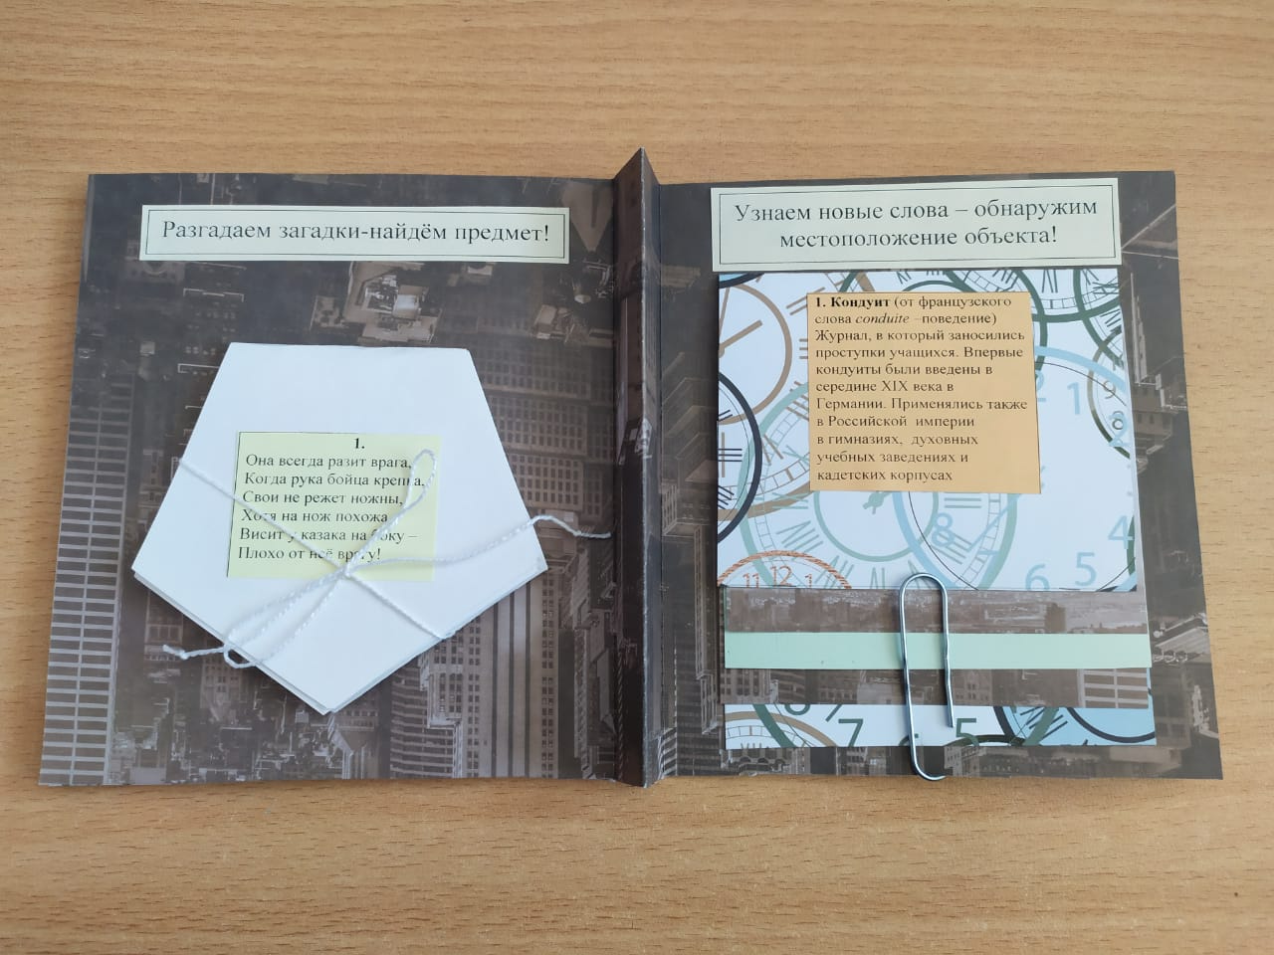
Ответ: Зверь – собака. Фотография на фоне памятника Анастасии Ларионовой напротив музея Воинской славы омичей.
Подсказка для родителей:
Памятник Анастасии Акатьевне Ларионовой, жительнице деревни Михайловка Омской области. Он был открыт 8 мая 2000 года (авторы— скульптор С. А. Голованцев и архитектор М. М. Хахаев) напротив музея Воинской славы омичей.

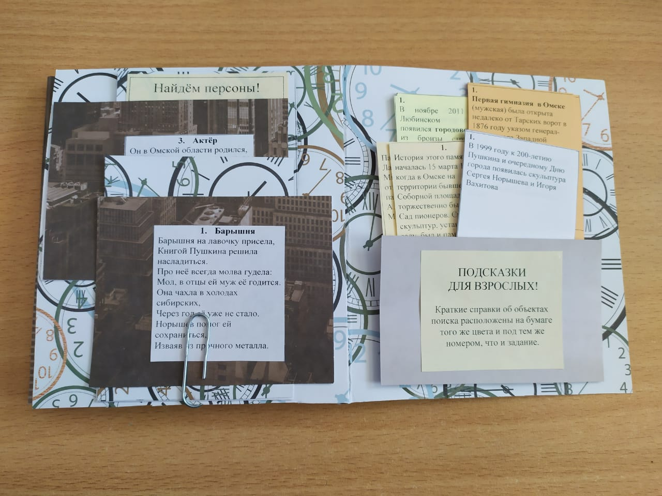
Образец оформления страниц альбома.

